112-115年桃園市政府性別培力、宣導執行成果表
(每課程/活動填報1表)
項次 | 項目 | 資料內容 | 備註
1 | 主辦單位 | 桃園區公所
2 | 協辦單位 | 汴洲里辦公處
3 | 年度 | 112年度
4 | 課程/活動日期 | 性別平等宣導/112年12月8日上午10:30
5 | 課程/活動名稱 | 性別平等宣導
6 | 課程/活動對象 | 中興里活動中心-里民活動教室
7 | 辦理形式 | 短片欣賞/座談會/有獎徵答 | 演講、電影賞析與導讀(討論會)、工作坊、讀書會等。
8 | 課程/活動簡介(大綱) | 性別是指我們通過行動和外貌來辨別性別的方式。目前是男性化、女性化或中性化，很多人通過外貌而有些人則非如此，如果性別表現不符合社會 規範和預期的人，常常受到人身暴力、性暴力、心理暴力的對待。今天的課程裡有重要的觀念疏導及對待的新價值觀。 | 請以300字以內文字描述。
9 | 參加人數 | 共_25_人，分別為男性：_11_人；女性：_14_人，其他：__人。 | 課程/活動以人數為計，非人次。
10 | 講師資料 | (1)姓名：劉美琴  (2)職稱：約僱服務員 | 請述明講師及其職稱。
11 | 其他 | 1.請附簽到表、講義內容。  2.另視實際情況，請檢附計畫書。 | 均檢附電子檔即可。

活動照片表
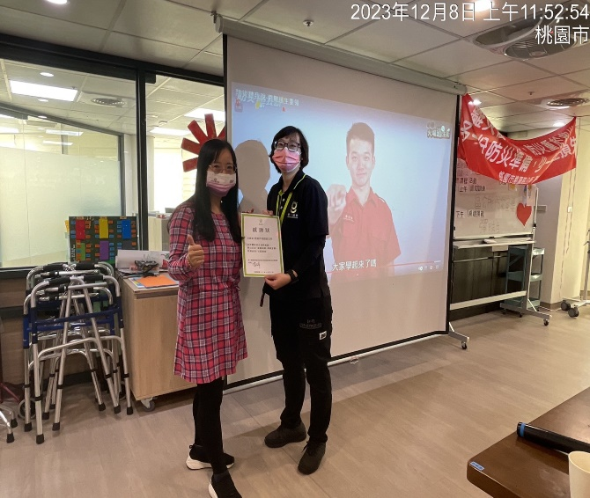 | 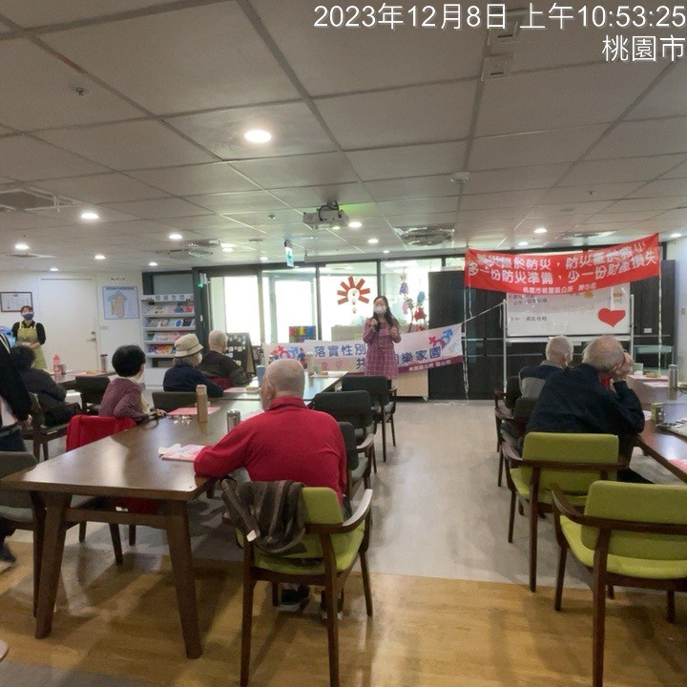
原生家庭是孩子們學習步入人生中的重要場所，甚至可以說是最重要的一環，從小接觸的生活環境，將成為孩子寶貴的生命經驗，所以在家裡也要做到性別平等才可以。如果希望孩子能徹底學會，那父母也要以身作則開始認識、學習，然後在家中落實。會中分享幾個重男輕女的案例讓會中長輩很有感觸。 | 要打造一個性別平等的家庭環境有很多種方法，但不論哪種都有一個共通的關鍵，就是「公平對待」。家庭的氛圍需要長時間培養才能建立起來，也需要家庭所有成員共同參與才行。不會有男女的差異性別才是尊重的開端，例如分擔家事是一件可以讓全家人共同參與的性別平等運動。
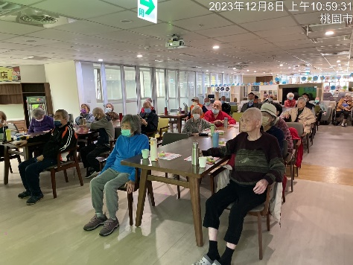 | 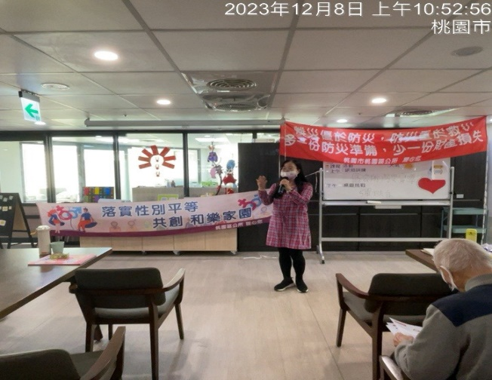
依據性別的不同，在稱讚別人時所使用到的形容詞也會不一樣喔，甚至在稱讚同樣的行為時也是如此。勇敢的、細膩的、漂亮的、帥氣的、優秀的、討人喜歡的、可愛的、親切的、有禮貌的、有趣的……等等。 | 請重新檢視我們用在孩子身上的形容詞吧。改掉因性別不同而使用不同形容的習慣，從現在起要有意識地避免過度運用帶有刻板印象色彩的言語，這個方法雖然很簡單，但卻能夠改善性別不平等的狀況。
問卷調查分析表
一、量化分析
瞭解程度  題次 |  | 非常瞭解  人數(%) | 瞭解  人數(%) | 普通  人數(%) | 不瞭解  人數(%) | 非常不瞭解  人數(%)
第1題  (簡易題文) | 合計 | 25
 | 男 | 11
 | 女 | 14
 | 其他
第2題  (簡易題文) | 合計 | 25
 | 男 | 11
 | 女 | 14
 | 其他
第3題  (簡易題文) | 合計 | 25
 | 男 | 11
 | 女 | 14
 | 其他
第4題  (簡易題文) | 合計 | 25
 | 男 | 11
 | 女 | 14
 | 其他
第5題  (簡易題文) | 合計 | 25
 | 男 | 11
 | 女 | 14
 | 其他
第6題  (活動/課程能應用於日常生活或業務中) | 同意程度 | 非常同意  人數(%) | 同意  人數(%) | 普通  人數(%) | 不同意  人數(%) | 非常不同意  人數(%)
 | 合計 | 25
 | 男 | 11
 | 女 | 14
 | 其他
實際人數 | 合計 25 人；男 11 人(%)、女 14 人(%)，其他 人(%)。
備註 | 如有多題，請自行增列題次。

二、質化分析(請以文字陳述活動辦理情況、參與程度、未來課程建議事項等)

